Информационная школьная газета СОШ №30
- День знаний

- День здоровья

- День языков

- Международный День Учителя!

- Дистанционный конкурс «Фея осени»

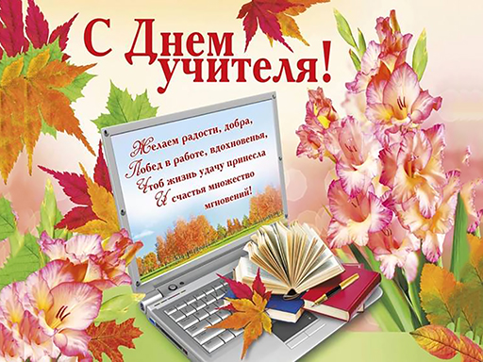
School
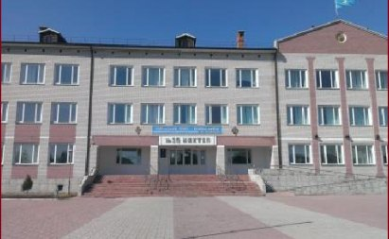
News

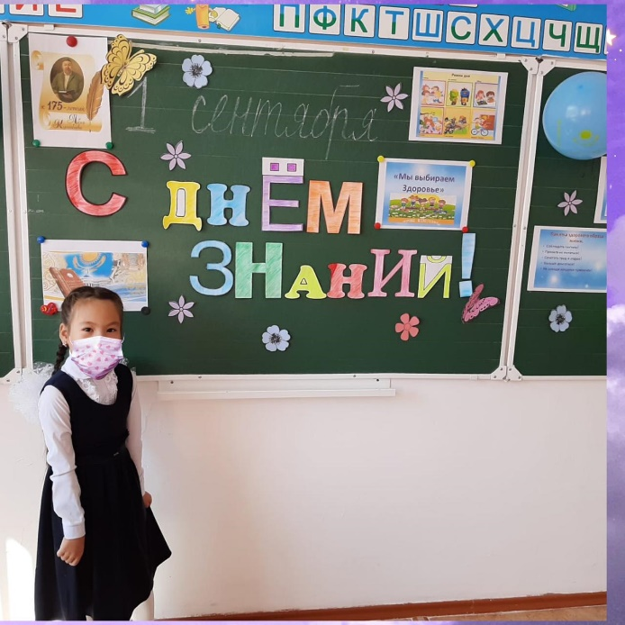
- 1 сентября – День Знаний!
Первый праздник сентября
Празднуем мы все не зря!
Это знаний День настал,
Школьников он всех собрал:
На линейку и звонок,
А потом и на урок.
Знания нам всем нужны,
Очень ведь они важны.
Пожелаю вам удачи,
Все легко решать задачи,
Все науки одолеть
И во многом преуспеть.

По традиции каждый год 1 сентября.... мы собираемся во дворе нашей школы на праздник Первого звонка. Сегодня необычный праздник для тех, кто впервые переступает порог школы. Мы приветствуем наших первоклассников, желаем им успехов в учебе и всего самого наилучшего. В этом году наш праздник прошел немного необычно в связи с ситуацией в стране. Но мы не унываем, а говорим деткам, «Добро пожаловать в мир знаний!

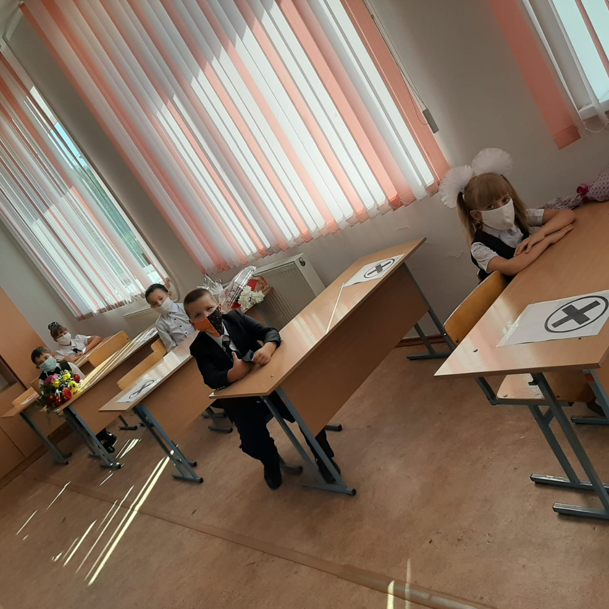

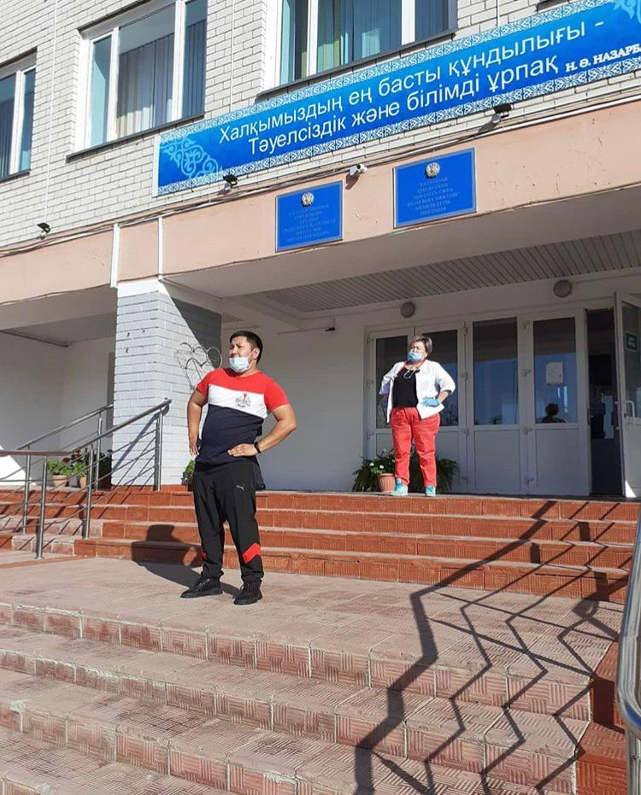
- День здоровья
По утрам ты закаляйся,
Водой холодной обливайся.
Будешь ты всегда здоров.
Тут не нужно лишних слов.
Если будешь унывать,
Плакать, ныть, скучать, страдать, Можешь, даже очень быстро
Ты здоровье потерять.
Соблюдайте режим дня!
У курицы нынче болит голова:
Вчера позвала её в гости сова,
Они прогуляли всю ночь напролёт,
А днём наша курица носом клюёт.
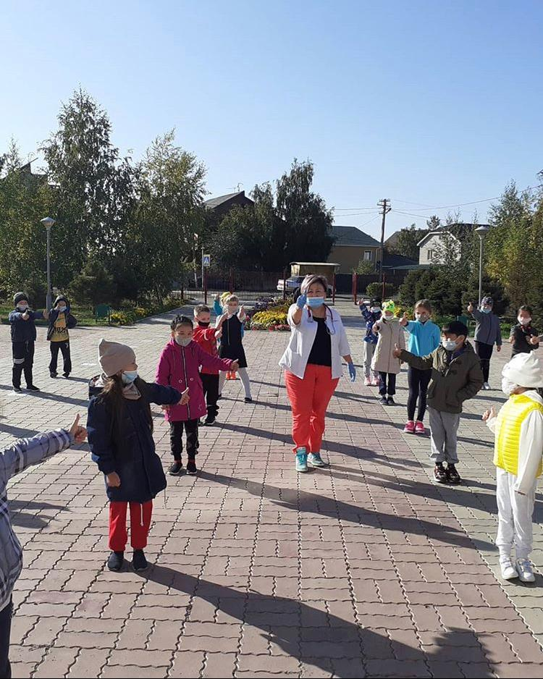

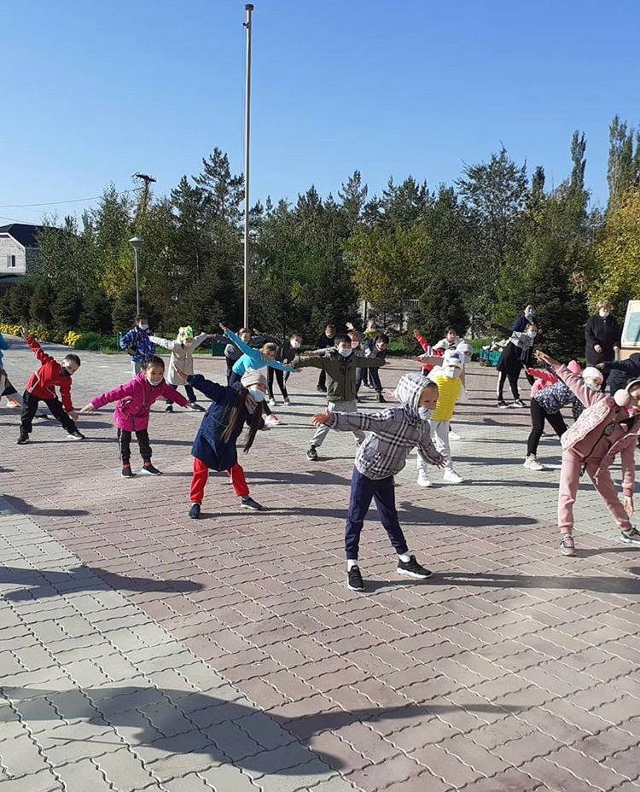

- День языков
Когда с природой я наедине,
То различаю языки земные:
Беседуют деревья в тишине.
Друг с другом птицы говорят лесные.
Есть говор свой у волн вдали,
Насвистывает что-то тихий ветер...
Мне не узнать всех языков Земли
За краткий срок, отпущенный на свете.
Так тяжко на Земле без языка!
Не высказать ни счастья, ни печали...
Безмолвны горы долгие года.
О чём они, возвысясь, замечали?
Всё в языке: рожденье, первый шаг,
Любовь и смерть, и жизнь на новом взлете.
И если вдруг исчезнет мой язык.
То и меня вы больше не найдете!

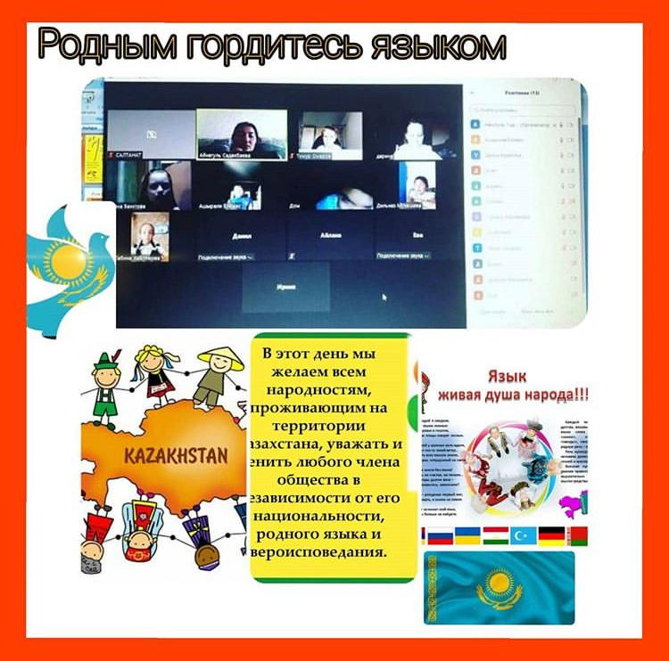
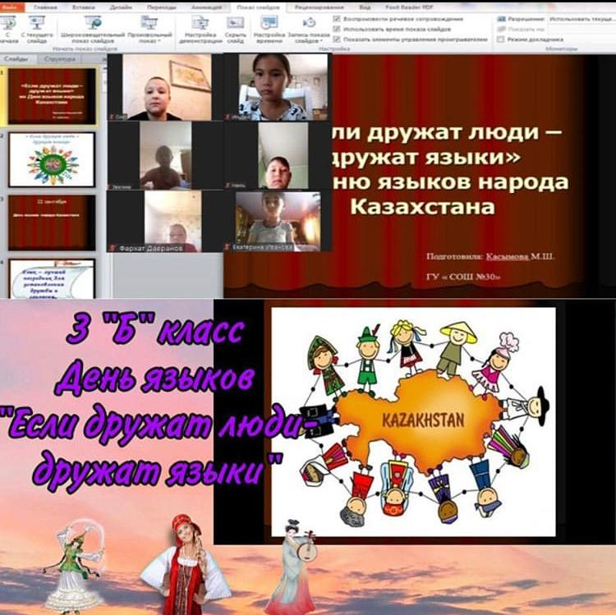

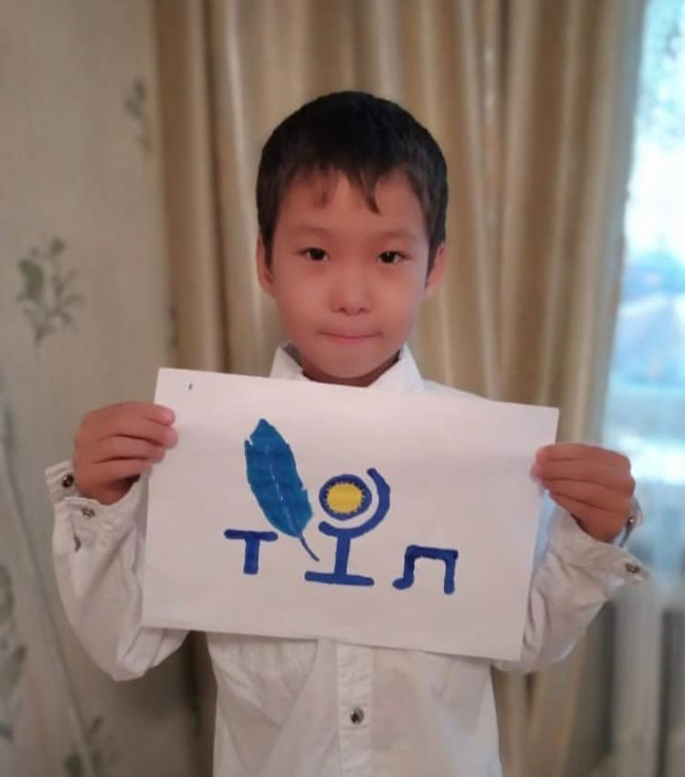

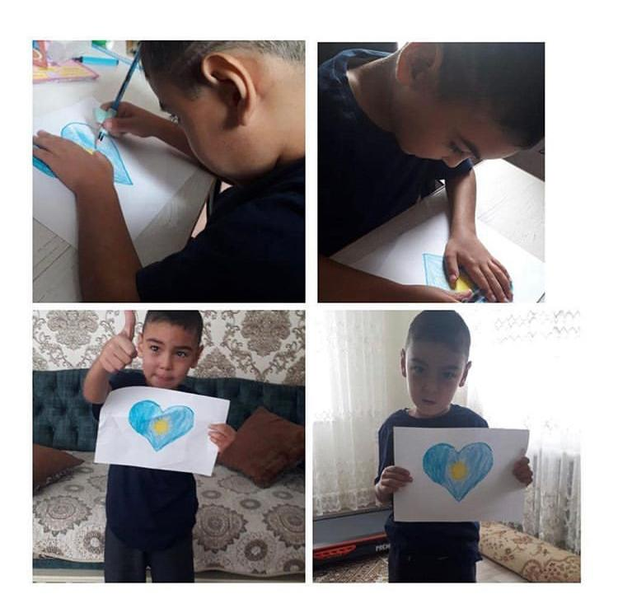
- Международный День Учителя!
Спасибо хочется от всей души сказать,
Здоровья крепкого и счастья пожелать,
И много добрых слов, и океан любви,
Чтоб розы с незабудками для Вас всегда цвели!
Пусть солнышко Вас греет
постоянно,
Пусть поздравления звучат оригинально,
В душе пускай — покой, и тишь, и гладь,
На сердце — радость лишь, уют и благодать!
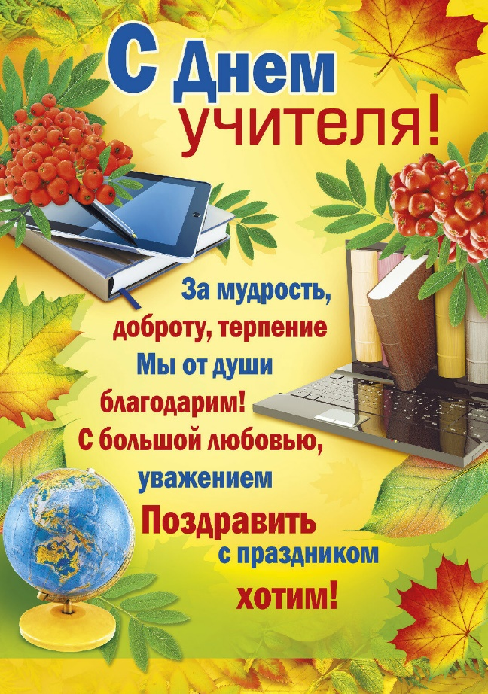

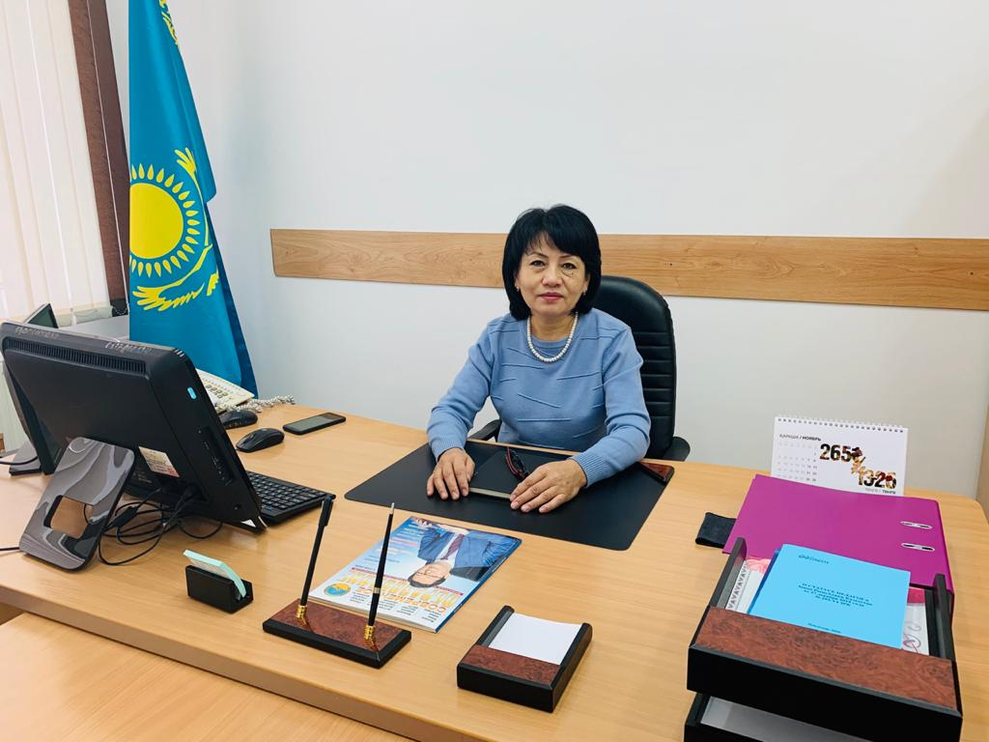

Всех педагогов страны поздравляем со Всемирным днем учителя!
Трудитесь по призванию, получайте удовольствие от общения с детьми, учитесь всему новому и будьте искренними с окружающими!

С / у старшая вожатая Касымова Малика Шукрулловна совместно с Газиз Айбеком учеником 10 «А» класса и советом старшеклассников.
- Дистанционный конкурс «Фея осени»

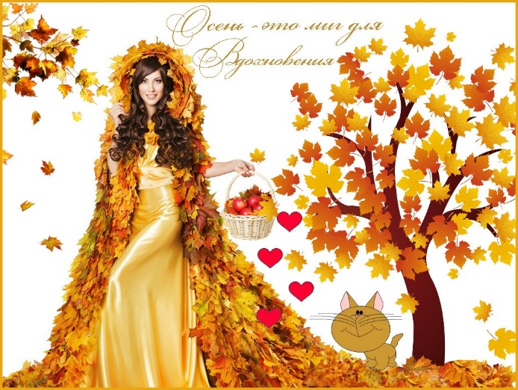

С 21 по 30 сентября в нашей школе проходил дистанционный конкурс «Феи осени», среди учениц 1-11 классов. Девочкам предлагалось выслать фото в осеннем наряде. В конкурсе приняли участие ученицы: 1 «А», 1 «Б», 2 «Б», 2 «В», 3 «А», 3 «Б», 4 «А», 5 «А», 5 «Б», 5 «В», 6 «В» и 7 «Б» классов. Образы были просто помпезные, каждая девочка была удостоена номинации.

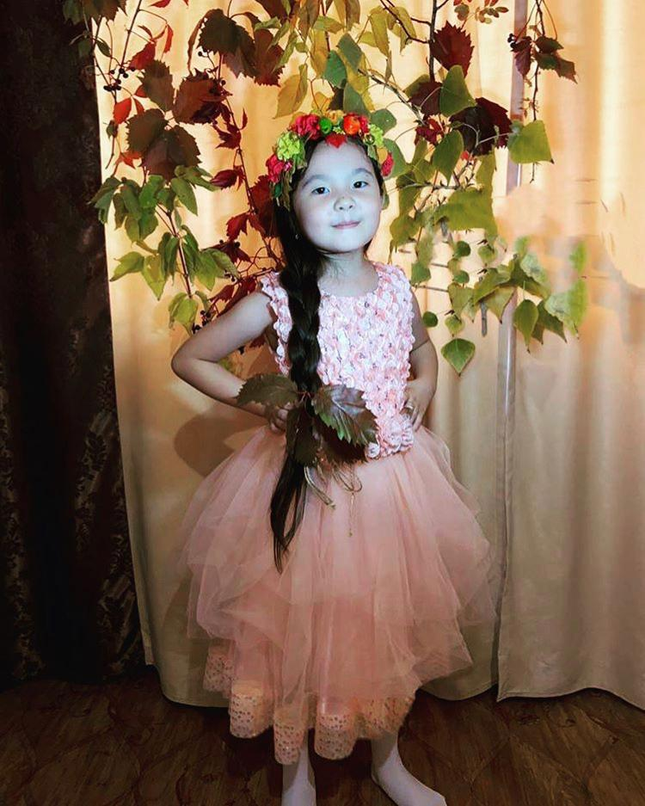
ФОТО ОТЧЕТ
